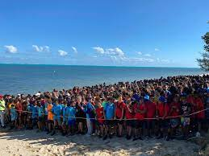TRAIL UNSS

DEVA 2025

*Ouvert à tous les licenciés UNSS (collèges et lycées).*

**Domaine de DEVA : MERCREDI 21 MAI 2025**

**Rendez-vous au CAP de Poé**

**3 parcours : 3 km (poussins, benjamins, USEP et sport santé )**

**6,5 km (minimes débutants et plus)**

**9 km (minimes confirmés et plus)**



**Heure de départ : 12h15 : 09 kms**

**12h30 : 6,5 kms**

**12h45 : 3 km**